МБДОУ детский сад «Якорек» с.Доскино
структурное подразделение – семейный детский сад

Содержание
- Социальный паспорт группы
- Список детей
- Нормативно-правовая и методическая база
- Информация о воспитателях группы
- Режим жизнедеятельности детей
- Информационная справка о раздевальной комнате
- Принципы построения предметно-развивающей среды в группе
- Перспективный план развития группы

Социальный паспорт группы
1.Малообеспеченные семьи__________________
2. Неполные семьи_________________________
3.Полные семьи___________________________
4. Приемные семьи _________________________
5.Многодетные семьи ______________________
6.Под опекой ______________________________
7.Количество детей в семье: 1 ребенок___________
2 ребенка____________
3 ребенка и более ______
8. Всего детей в группе__________________________
9.Отчислены, переведены в другой сад ______________
10.Временно присутствуют _______________________

Список детей группы

Нормативно-правовая и методическая база
- Закон РФ «Об образовании в Российской Федерации» от 29.12.2012 № 273- ФЗ
- Новый СанПиН 2.4.1.3049-13 "Санитарно-эпидемиологические требования к устройству, содержанию и организации режима работы в дошкольных образовательных организациях"
- Конвенция о правах ребенка
- Приказ Минобрнауки России «Об утверждении федеральных требований к образовательным учреждениям в части охраны здоровья обучающихся, воспитанников»
- Приказ МО РФ от 17.10.2013 г №1155 «Об Утверждении Федерального государственного образовательного стандарта дошкольного образования»
- Приказ МО РФ от 30.08.2013 №1014 «Об утверждении Порядка организации осуществления образовательной деятельности по основным общеобразовательным программам – образовательным программам дошкольного образования»
- Образовательная программа МБДОУ детский сад «Якорек» с.Доскино

Информационный лист
Фамилия: Чекалина
Имя: Людмила
Отчество: Александровна
Год рождения: 1985
Образование: высшее
Специальность: воспитатель детей дошкольного возраста
Место работы: МБДОУ детский сад «Якорек» с.Доскино
Должность: Воспитатель
Стаж работы:
Общий: 6
Педагогический: 6
В должности: 2

Фамилия: Вязилихина
Имя: Оксана
Отчество: Михайловна
Год рождения: 1985
Образование: среднее
Место работы: МБДОУ детский сад «Якорек» с.Доскино
Должность: Помощник воспитателя
Стаж работы:
Общий: 10
В должности: 2

Режимные моменты |  | младшая группа
Дома
Подъем, утренний туалет |  | 6.00 – 6.30
В ДОУ
Прием, осмотр детей, игры, беседы, самостоятельная деятельность |  | 6.30 – 7.50
Утренняя гимнастика |  | 7.50 – 8.00
Подготовка к завтраку. 1 завтрак |  | 8.00 – 8.30
Игры, совместная деятельность, подготовка к НОД |  | 8.30 – 9.00
Непосредственно организованная  образовательная деятельность | 1 занятие | 9.00 – 9.15
 | Перерыв | 9.15 – 9.25
 | 2 занятие | 9.25 – 9.40
 | Перерыв | 9.40 – 9.50
2 завтрак. Закаливание. |  | 9.50 – 10.00
Подготовка к прогулке. Прогулка. |  | 10.00 – 11.40
Возвращение с прогулки. Подготовка к обеду. Обед. |  | 11.40 – 12.30
Подготовка ко сну. Сон. |  | 12.30 – 15.00
Постепенный подъем. Закаливание. Подготовка к полднику. |  | 15.00 – 15.15
Полдник. |  | 15.15 – 15.25
Игры, подготовка к НОД |  | 15.25 – 15.35
НОД или дополнительная образовательная деятельность |  | 15.35 – 15.50
Вечерняя прогулка, игры по интересам. Уход домой |  | 15.50 – 17.00
Дома
Прогулка. Возвращение с прогулки. |  | 17.00 – 18.00
Подготовка к ужину. Ужин. |  | 18.00 – 18.30
Спокойные игры. Гигиенические процедуры |  | 18.30 – 20.30
Укладывание. Ночной сон |  | 20.30 – 6.00

Расписание организованной

образовательной деятельности

1 и 2 младшая (2-4 года)
(10 з. * 15 м. = 2ч. 30 м.)
понедельник |  | Познание  (формирование целостной картины мира)  9.00-9.15  Физическая культура (физкультурное)  9.25 - 9.40
вторник |  | Коммуникация  (развитие речи)  9.00 - 9.15  Художественное творчество  (рисование)  9.25 – 9.40
среда |  | Физическая культура (физкультурное)  9.00 - 9.15  Музыка (музыкальное)  10.00 - 10.20
четверг |  | Художественное творчество (лепка/аппликация)  9.00 - 9.15  Музыка (музыкальное)  9.25 - 9.40
пятница |  | Познание (ФЭМП/ конструирование)  9.00 - 9.15  Физическая культура (физкультурное)  9.25 - 9.40
Информационная справка о раздевальной комнате

Общая площадь: 5,5 кв.м.
Освещение: лампочное, 3 плафона по 1 лампочке 100 Вт.
Напольное покрытие: линолеум.
Наличие дневного света: 1 окно.
Мебель: Раздевальные шкафчики 13 шт.,1 шкаф для инвентаря,1 лавочки.
Стенды: «Мир глазами ребенка», «Талантливые пальчики»
Схема – «алгоритм» одевания на прогулку
информационные стенды для родителей – 3 шт.,
папки с документацией для родителей - 5 шт.
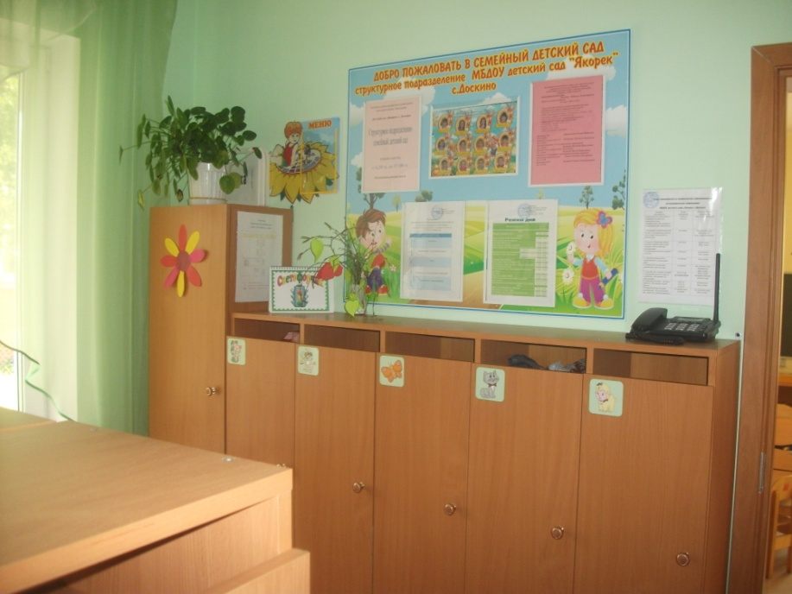
Цель: использование ПРС для информирования родителей с условиями пребывания детей в детском саду.

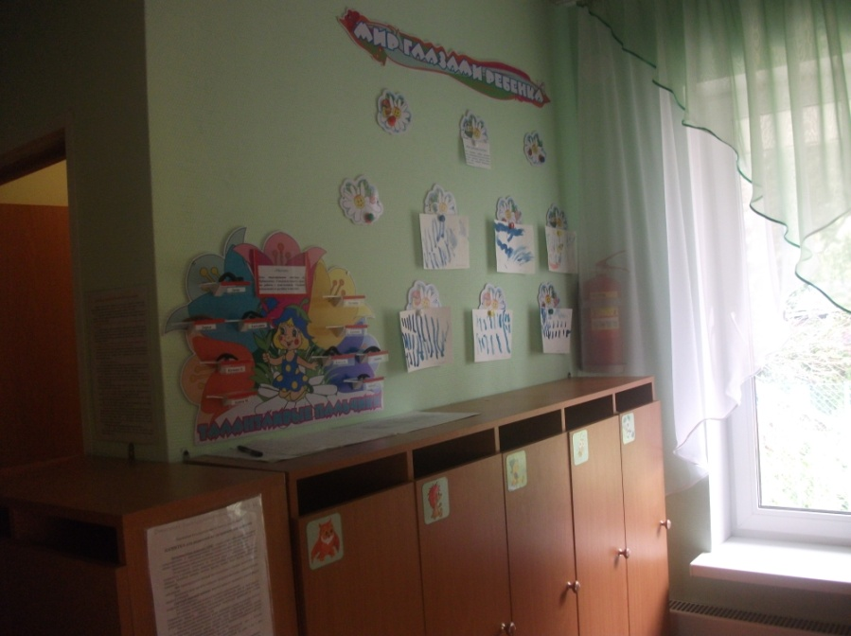

Реализация НОД через ПРС

- ОО «Физическое развитие»
Физкультурно-оздоровительная зона
№
1 | Наглядно демонстративный материал:  - «История Олимпиады»,  - «Зимние виды спорта»,  - «Любимый вид спорта: лыжи»,  - «Любимый вид сорта моей семьи»,  - «Оздоровительная работа с детьми младшего возраста», «Комплексы утренней гимнастики»,  - «Подвижные игры»
2 | Оборудование:  - Бассейн сухой  - Коврики массажные, коврики «Геометрические фигуры»  - Обручи, скакалки, кегли  - Мячи разных размеров  - Флажки, ленты на колечках  - Гимнастические палки  - Мишень, кольцеброс  - Нетрадиционное спортивное оборудование (дорожки здоровья)  - Скамейка  - Самокаты, велосипеды, машины-каталки
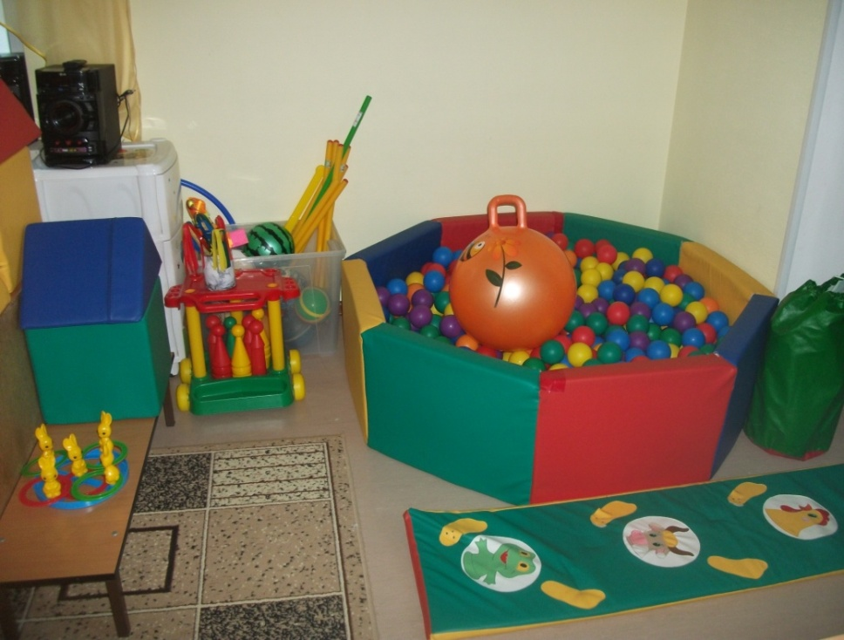

- ОО «Познавательное развитие».
Зона математического развития.
№ | Наименование
1 | Наглядно демонстративный материал:  - Альбом «Волшебные счетные палочки»  - Каcса цифр  - Разнообразный раздаточный материал  - Геометрические фигуры различные по цвету  - Предметы и изображение предметов различной геометрической формы  - Объемные геометрические формы (кубы, шары и .д)  - Счетные палочки  - Веер с цифрами  - Сортировщик для счета
2 | Дидактические игры:  - Веселый счет  - Разноцветные фигуры  - Мы считаем  - Изучаем состав числа  - Чудесный мешочек  - Длинный и короткий  - Один-много
3 | Оборудование:  - Доска магнитная  - Магниты для доски
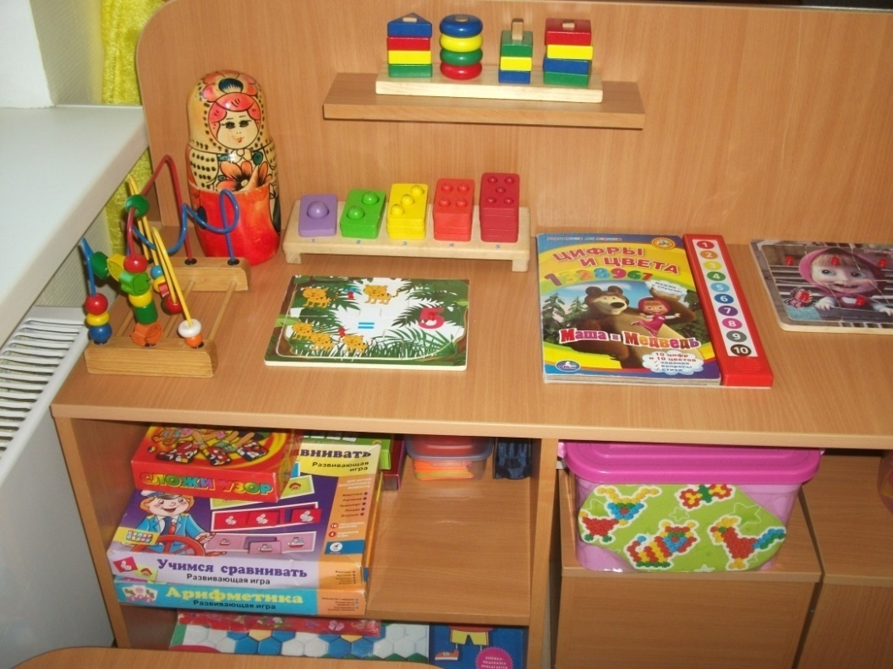

Сенсорная зона.

№ | Наименование
1 | - Наглядно-демонстративный материал:  Шнуровки разного уровня сложности
2 | - Дидактические игры:  Назови любимый цвет  Любимые игрушки  Одень куклу  Спрячь мышку  Поиграем вместе  Собери цветок  Разноцветный мир  Мышки-малышки  Кармашки  Веселые застежки, веселые прищепки  Различные пирамидки  Рамки-вкладыши по принципу  Лото  Кубики с предметными картинками  Матрешка, юла  Логика
3 | - Оборудование:  Стол и стульчики  Ширма большая, малая

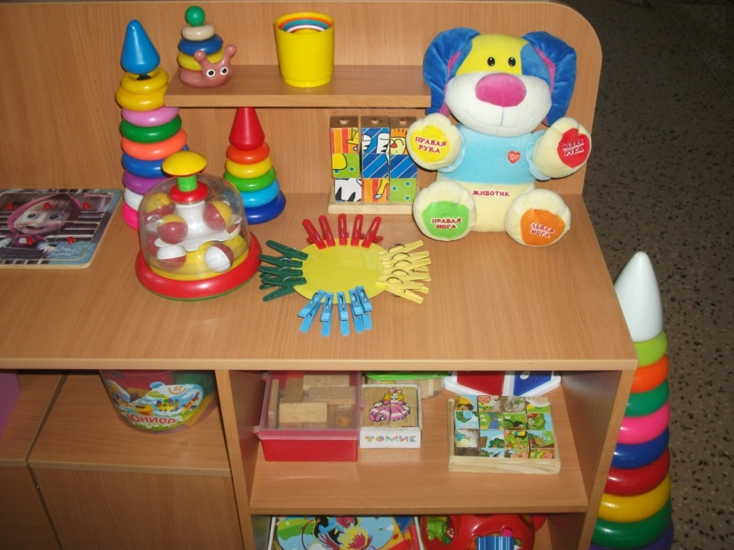

Зона природы и экспериментирования.
№ | Наименование
1 | Наглядно-демонстративный материал:  - Календарь природы  - Презентация «Овощи и фрукты – полезные продукты»  - Паспорт комнатных растений. Гербарий, природный материал  - Плакаты «Времена года», портфолио «Огород на окне. Веселое путешествие»
2 | Дидактические игры и пособия:  - Овощное лото  - Времена года  - Береги живое  - Лото «Большие и маленькие»  - Фрукты в картинках, Овощи в картинках  - Кустарники. Деревья наших лесов  - Рыбы  - Цветы  - Альбом загадок «В саду и в огороде»  - Окр.мир.Фрукты  - Садовые цветы, Садовые ягоды  - Деревья и листья  - Растения водоемов  - Комнатные растения  - Ягоды  - Овощи  - Расскажите детям о домашних животных, о лесных животных  - Загадки о домашних животных  - Наборы игрушек домашних и диких животных, Игровой набор «Пруд»  - Проект «Овощи и фрукты – полезные продукты», «Накрываем стол для домовенка Кузи»  - Театр «Морковкины сказки»  - Сохраним пчелу – сохраним планету (стихи, сказки, иллюстрация)
3 | Оборудование:  - Набор сыпучих продуктов. Пробирки, емкости разной вместимости  - Стол с емкостями для воды и песка. Игрушки для игр с водой и песком  - Комнатные растения по программе. Инвентарь для ухода за комнатными растениями.  - Термометр. Фартук, Одноразовые полотенца
- ОО «Развитие речи»
Зона развития речи.
№ | Наименование
1 | Наглядно-демонстративный материал:  - Альбом «Артикуляционная гимнастика»  - Материал для работы по ЗКР (игрушки, пособия для речевого  дыхания)  - Материал для работы по связной речи (игрушки и комплекты предметных и сюжетных картинок)  - Материал для работы по грамматике (картинки на правильное употребление предлогов, падежей)
2 | Дидактические игры:  - Поваренок  - Мои первые слова  - Один-много  - Подбери картинку: предметы окружающего мира  - Мягкие кубики с предметными картинками  - Кубики «Алфавит»  - Сказка на магнитах «Репка»
3 | Оборудование:  - Доска магнитная  - Ширма большая и маленькая  - Фланелеграф, набор картинок для фланелеграфа
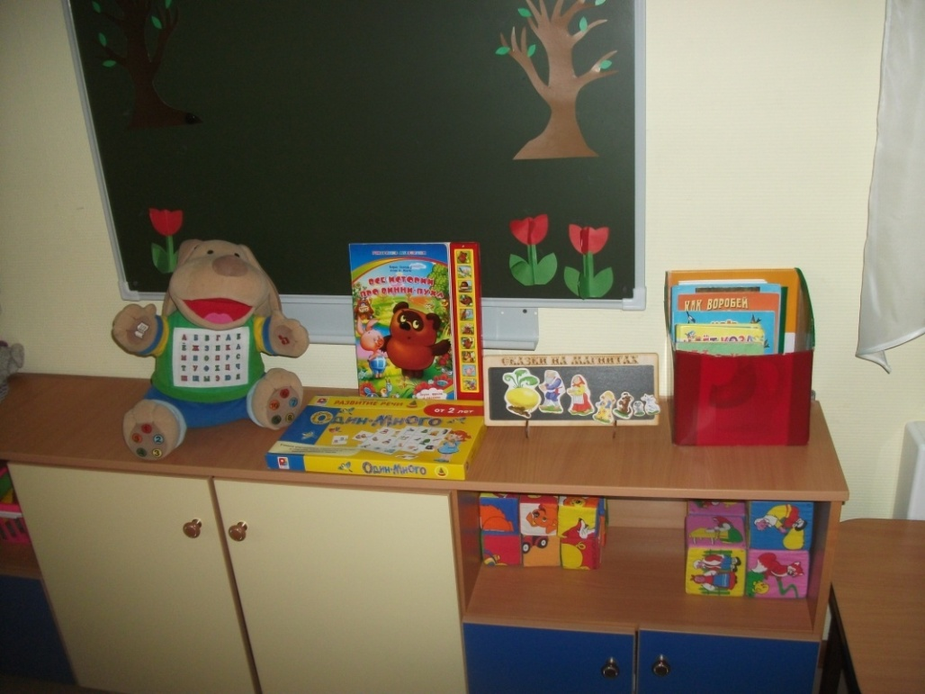

Зона художественной литературы.
№ | Наименование
1 | - Наглядно-демонстративный материал:  Альбом «Артикуляционная гимнастика»  Детские книги по программе младшей группы  Любимые книги детей  Различные виды театра (пальчиковый, кукольный и т.д)  Костюмы, маски, атрибуты для игр-драматизаций
2 | - Оборудование:  Доска магнитная  Ширма большая и маленькая  Стол и стульчики  Музыкальный центр  Флэш-карта с записью сказок для прослушивания по программе младшей группы

- ОО «Социально-коммуникативное развитие»
Зона социального развития.
№ | Наименование
1 | Наглядно-демонстративный материал:  - Портфолио «Моя мама», «Моя бабушка», «Мой папа»  - Альбом «Народный костюм»  - Альбомы «Моя семья», «Мой детский сад»  - Флаг России  - Московский кремль макет
2 | Дидактические игры:  - Логика «Профессии»  - Семья  - Пассажирский транспорт  - Знаю все профессии  - Конструктор «Город»  - Женская одежда  - Мужская одежда  - Одежда для девочек  - Наши чувства и эмоции  - Расскажи про детский сад  - Расскажи про свой город  - Мир человека. Одежда, обувь, головные уборы.  - Мир человека. Профессии.  - Мир человека. Современные профессии.  - Транспорт  - Куклы в русских народных костюмах
3 | Оборудование:  - Стол и стульчики  - Макеты домов
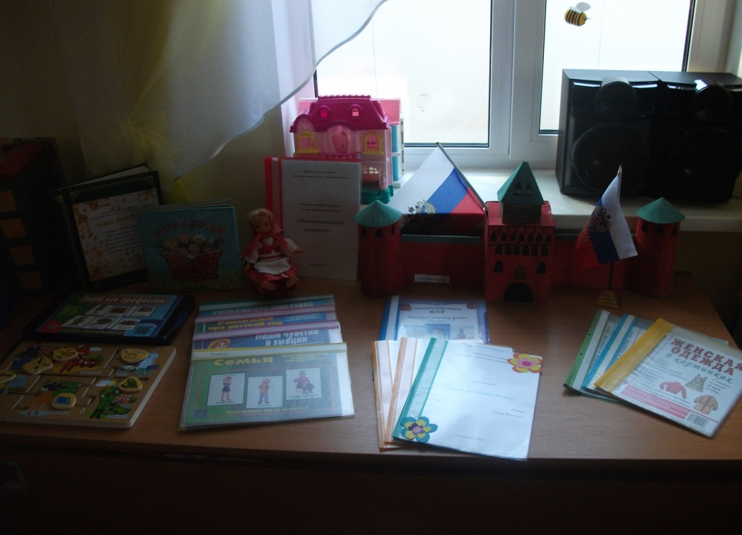

Зона ОБЖ

№ | Наименование
1 | Наглядно-демонстративный материал:  - Пособие «Опасные предметы»  - Макет дорожного движения  - Перекресток
2 | Дидактические игры:  - Лото «Внимание! Дорога!»  - Машинки разных размеров  - Транспорт  - Дорожные знаки  - Поставь машину в свой гараж  - «Не играй с огнем!»  - Дидактические карточки «Правила дорожного движения»  - Книжка-раскраска «Твой друг светофор»
3 | Оборудование:  - Доска магнитная  - Макеты домов  - Светофор  - Велосипеды, самокаты

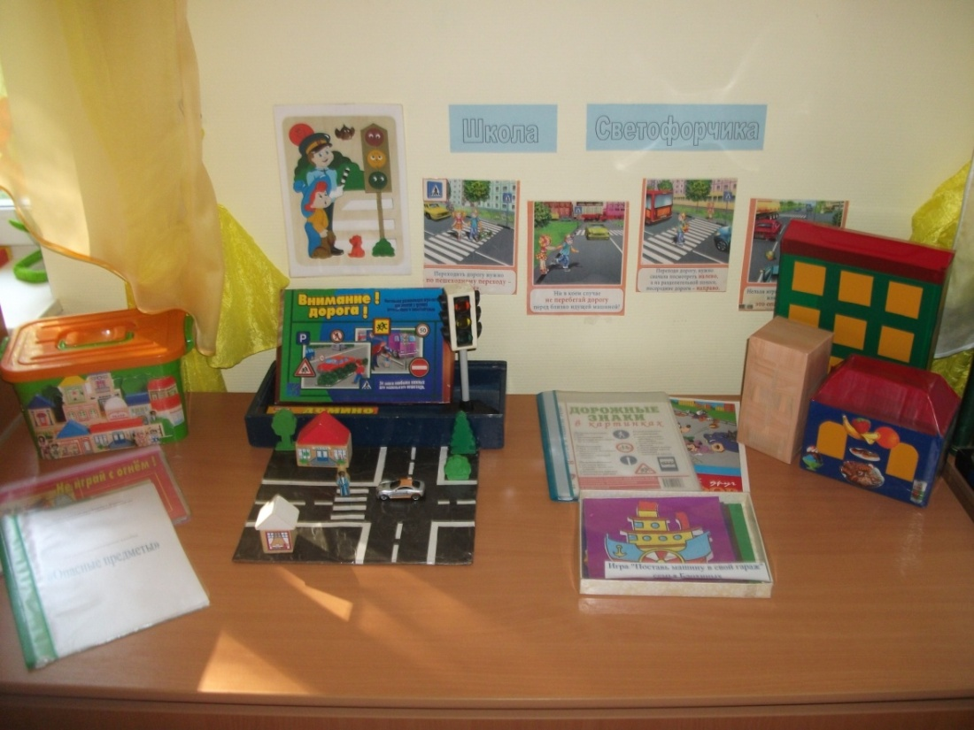

- ОО «Художественно-эстетическое развитие»
Зона творчества:
№ | Наименование
1 | Наглядно-демонстративные материалы:  Презентация «Дымковская игрушка»  Предметы быта (расписная посуда, одежда с узорами)  Пособие «Волшебные краски»  Пособие «Учимся рисовать и считать»  Куклы в русских-народных костюмах
2 | Дидактический материал:  - Раскраски  - Нетрадиционная техника рисования: печатки, трафарет.
3 | Оборудование:  - альбомы,  - акварельные, гуашевые, пальчиковые краски,  - простые и цветные карандаши, восковые мелки, фломастеры  - баночки для воды,  - трафареты для рисования (животные, овощи, фрукты, геометрические фигуры)  - пластилин, стеки,  - клеенки, индивидуальные доски для лепки;  - клей ПВА,  - кисти для клея,  - ёмкость под клей,  - салфетки,  - цветная бумага и картон,  - белый картон,  - гофрированная бумага, картон  - бархатная бумага
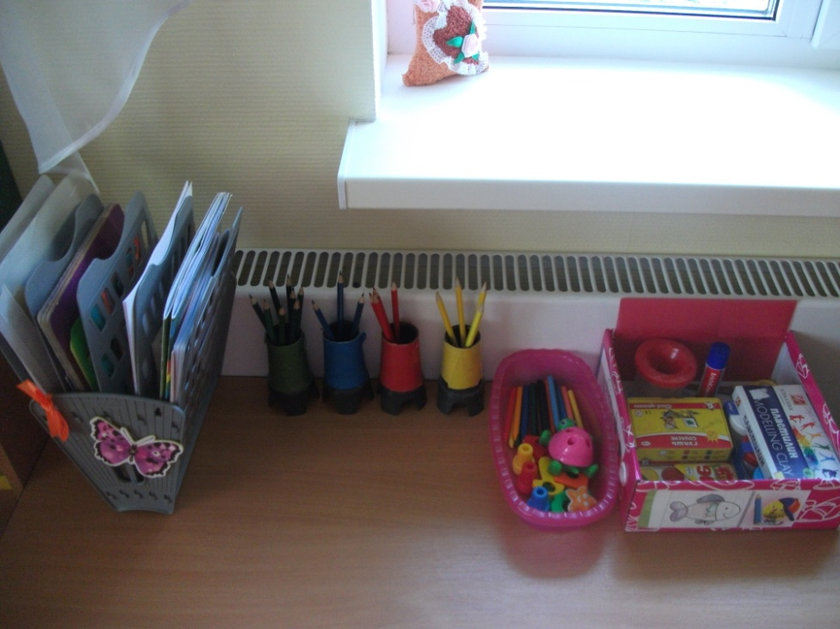

Зона музыкального развития.
№ | Наименование
1 | Наглядно-демонстративный материал:  - Папка «Музыкальные инструменты»
2 | Дидактический материал:  - Детские музыкальные инструменты  - Атрибуты, маски для обыгрывания хороводных песен  - Звучащие предметы-заместители  - Нетрадиционные музыкальные инструменты  - Атрибуты для танцевальных импровизаций
3 | - Оборудование:  Ширмы разных размеров  Музыкальный центр  Синтезатор  Флэш-карта с записями песенок, музыки для прослушивания по программе младшей группы
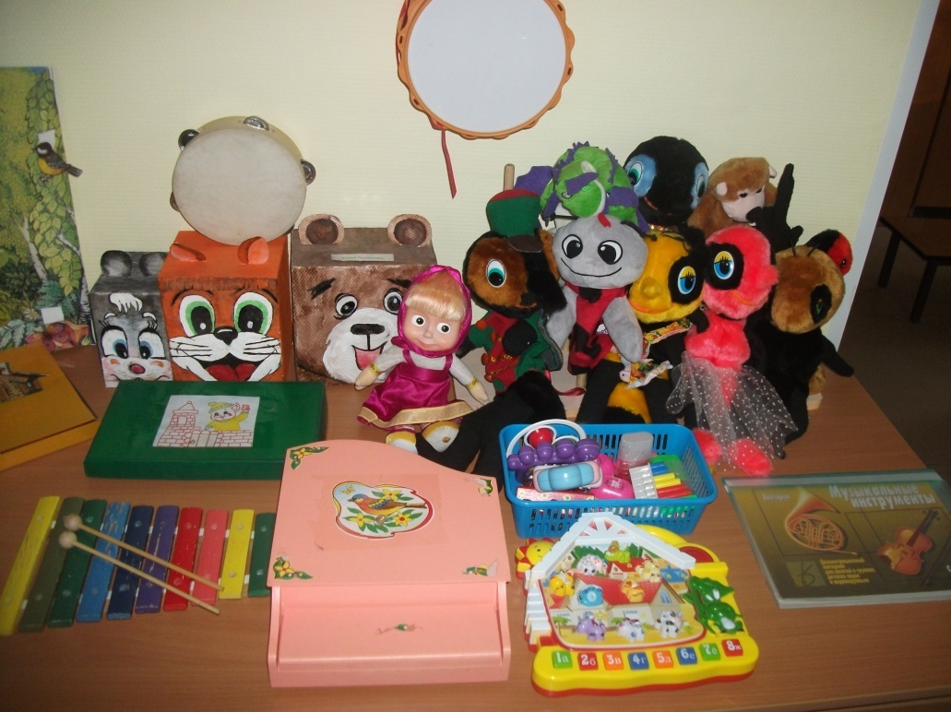

Зона конструирования
№ | Наименование
1 | - Наглядно-демонстративный материал:  Картонные дома разного размера
2 | - Дидактический материал:  Деревянный строительный материал  Пластиковый строительный материал  Напольные пазлы  Лего-конструктор  Мозаика  Модули  Геометрическая мозаика  Рамки-вкладыши «Я изучаю фигуры»  Разрезные картинки (2-4 части)  Игрушки
3 | - Оборудование:  Контейнеры

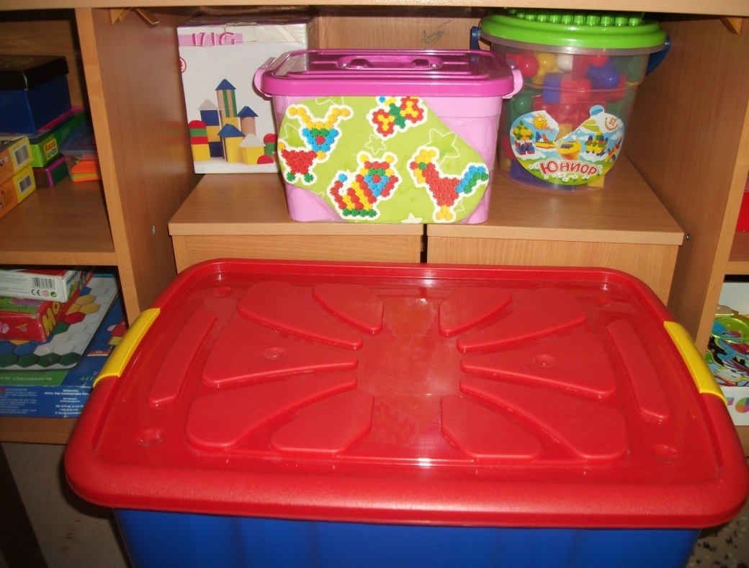

Развитие игровой деятельности
Зона театральная:
№ | Наименование
1 | Наглядно-демонстративный материал:  - Различные театры (кукольный, на фланелеграфе, на магните и т.д.)  - Игрушки и кубики
2 | Дидактический материал:  - Маски для игр драматизаций  - Атрибуты для ряжения  - Наши эмоции  - Куклы и игрушки для различных видов театра
3 | Оборудование:  - Ширма большая и маленькая  - Музыкальный центр  - Флэш-карта с музыкальными записями для спектаклей и сказок по программе младшей группы
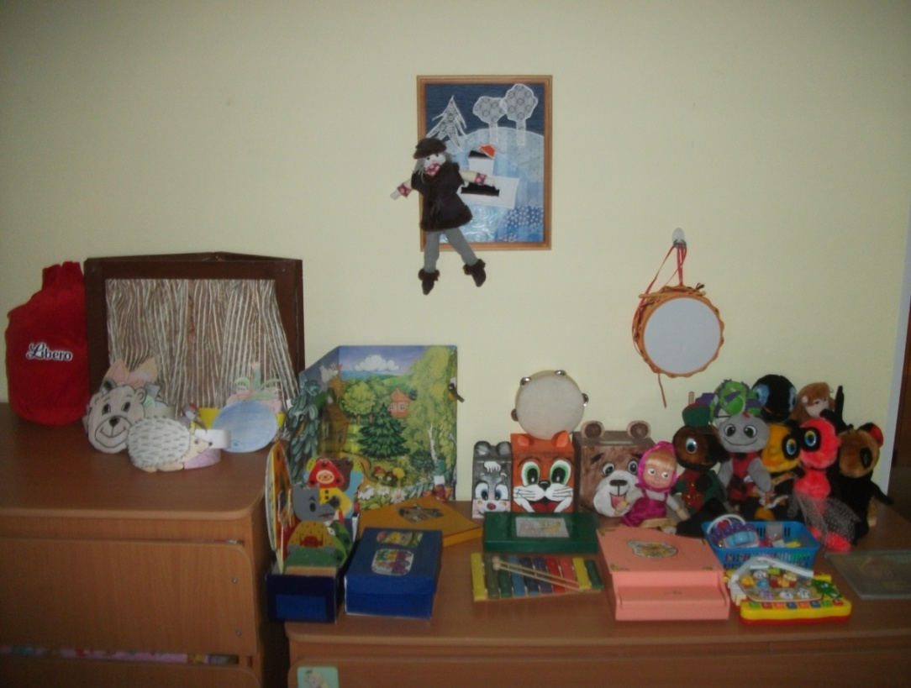

Зона сюжетно-ролевой игры

№ | Наименование
1. | Наглядно-демонстративный материал:  - пособие «Наша квартира»
2. | Дидактический материал:  - Наборы кукольной посуды  - Куклы разные по размеру  - Комплекты одежды и постельного белья для кукол  - Коляски для кукол  - Предметы заместители  - Атрибуты для сюжетно-ролевых игр «Парикмахерская», «Больница», «Магазин», «Строитель»  - Атрибуты для ряженья  - Реальные предметы для сюжетно-ролевых игр (телефон, утюги, корзины) муляжи фруктов, овощей
3. | Оборудование:  - Детский кухонный гарнитур  - Стол и стульчики  - Диван  - Детские кроватки  - Контейнеры  - Ширма
